Всероссийский конкурс
«Педагогические секреты»

Авторская разработка

Учитель английского языка и
классный руководитель
Элаева Эрика Гаджиевна.

2024
Добрый день, уважаемые члены жюри!
Меня зовут Эрика Гаджиевна, проживаю в Тосненском районе Ленинградской области, работаю учителем английского языка в Гимназии №1 г. Никольское, являюсь классным руководителем 6В класса.

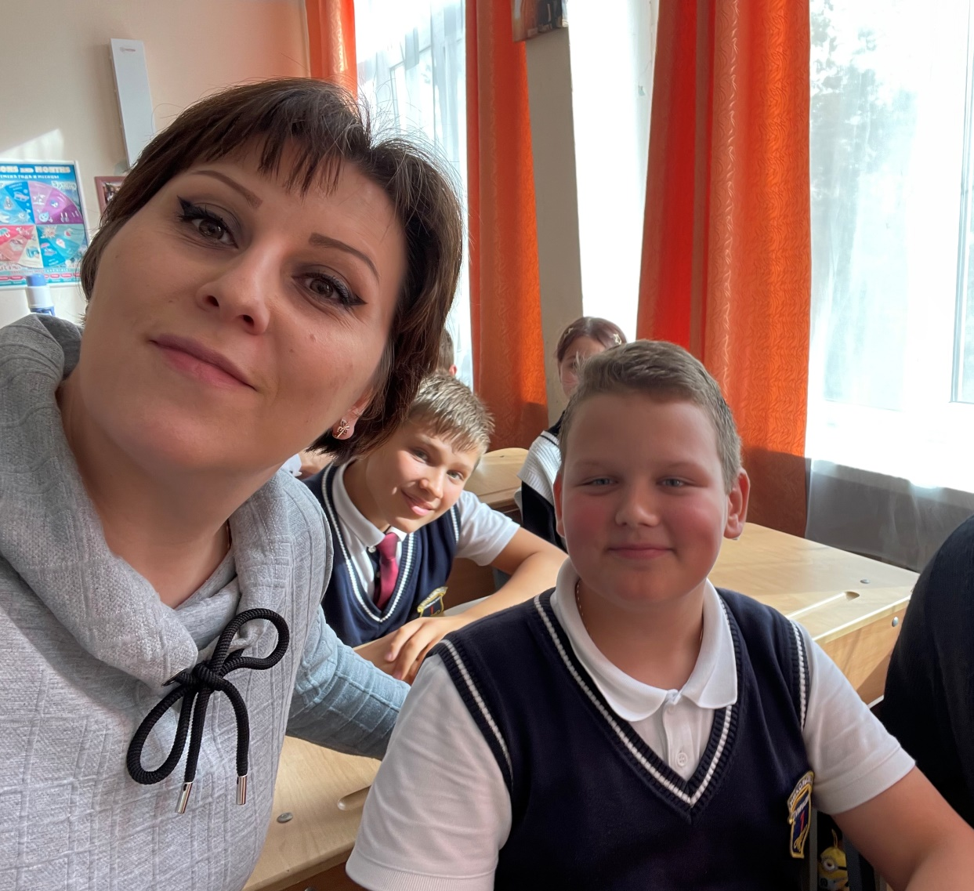

В школе я работаю давно, уже 15 лет.
За все время работы в школе сталкивалась с огромным количеством разных сложностей и проблем, связанных как с учительствованием, так и с наставничеством, в качестве классного руководителя. Класс, с которым я работаю, очень сложный, как с точки зрения успеваемости, так и с точки зрения воспитанности. Очень низкая мотивация к учению, огромные пробелы в воспитании, с которыми приходится работать, и, по возможности, устранять.
Вот, те методические приемы-помогаторы, которые я «скреативила» и, которыми активно пользуюсь.
1 помогатор-«Волшебная палочка»
Развиваем умение выслушать друг друга, тем самым проявляем уважение к мнению другого человека.
Во время классного часа дети шумят, докричаться или перекричать-не вариант, поэтому я предложила ребятам использовать «волшебную палочку», когда им есть, что сказать(это обычная палочка для девочек, яркая и светящаяся, но нравится она всем без исключения, и мальчикам, и девочкам, все ее хотят ее подержать), палочку получают по очереди, если она у тебя-говори, нет-молчи.
Может потому, что она им нравится или тот факт, что все хотят по очереди ее подержать(высказаться)-это работает.

2 помогатор-«ПП»
Развиваем умение доверять, поддерживать и помогать друг другу.
В пятницу каждой недели мы собираемся после уроков в клуб П П(Психологическая поддержка), мы ставим стулья по кругу, садимся и обсуждаем все, что нам хочется, они могут рассказать обо всем, что их беспокоит, поделиться радостью, проблемой, рассказать что-то о себе, о том, как провели неделю, что нового в их жизни, все ли в порядке дома, рассказать о своим питомцах, поделиться симпатиями(возможно и такое), со всеми ли учителями ладят, обижают ли их в школе или дома, и тд., то есть, все чем перегружены современные подростки. Естественно, что это выливается в балаган, так как не умеют слушать, да и высказаться хотят практически все. И здесь нас очень выручает волшебная палочка из 1го помогатора, работает это на ура! Дети удивительным образом открываются, каждый имеет, что сказать, ведь так приятно делиться своими переживаниями, когда знаешь, что тебя обязательно выслушают и поймут.
Моя задача, как наставника-выслушать и поддержать. Самое главное правило клуба-не критиковать и не использовать информацию за дверями кабинета, это наш общий, классный секрет(что, не может не сплотить нас, как коллектив) Ребята после наших встреч смотрят друг на друга другими глазами, узнают друг друга по новому.
Этот помогатор я применяю когда расписание наше совпадает, иногда случаются подвижки в расписании, тогда мы используем метод №3.
3 помогатор-«Сердечко секретов»
Развиваем умение говорить, не держать в себе то, чем хочется поделиться.
Когда есть подвижки в расписании и встреча ПП невозможна, использую помогатор «Сердечко секретов». Сердечко секретов-это коробочка, в которую ребята бросают записочки для меня, писать можно обо всем, чем хочется поделиться,(пожелание классному руководителю, признание в любви кому-то(открыто ведь не скажешь и тд.)), принцип работы тот же, что и у ПП, но в данном формате больше анонимности, так как не всегда можно обсудить все вопросы публично. Если хочешь, можешь подписаться или отправить записку анонимно, можно поставить пометку «не для класса» и это останется между нами, либо «обсудить в классе» и мы обсудим это на классном часу.
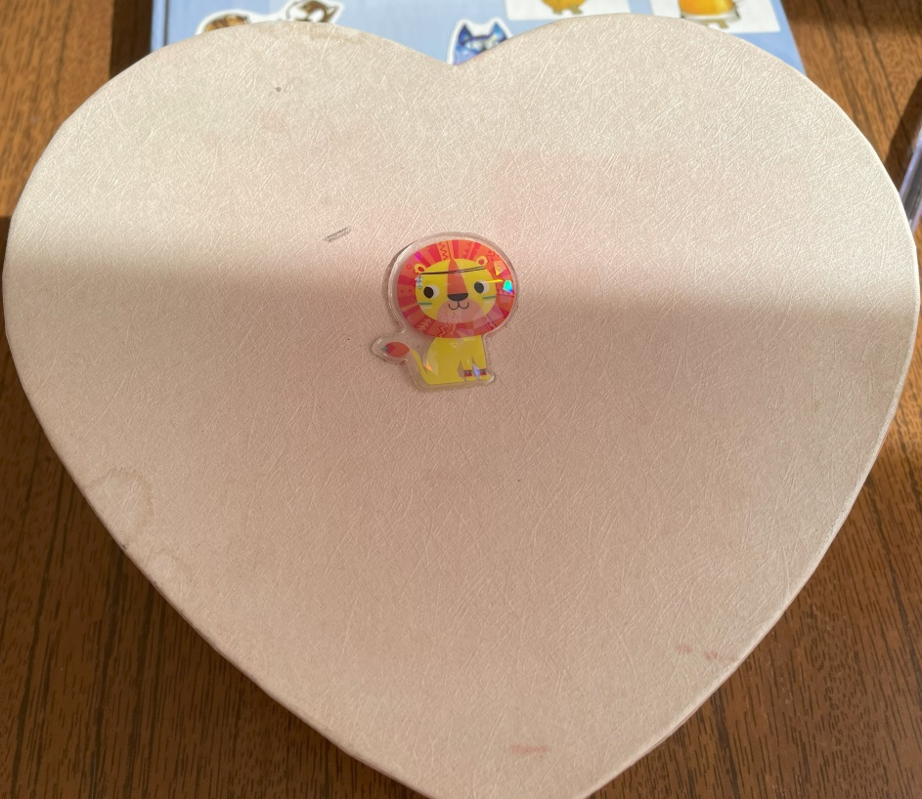
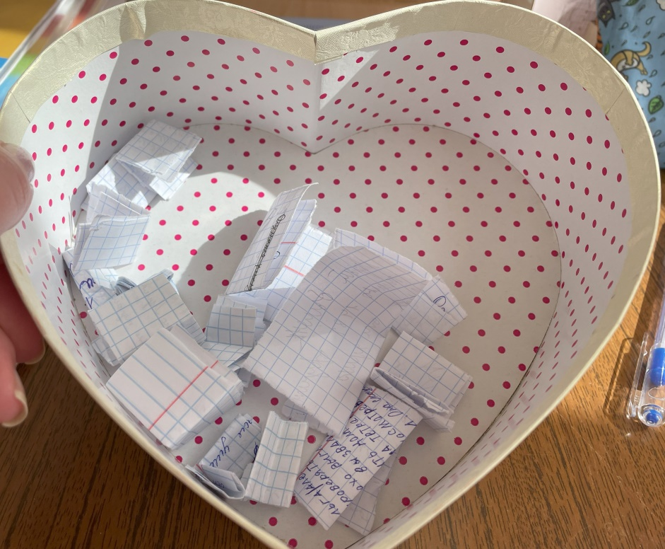
4 помогатор-«Баллы»
Развитие мотивации к учению, воспитательный аспект.
Стимулирующие выплаты для педагогов натолкнули меня на идею использовать такую же методику в работе с детьми.
Суть помогатора сводится к тому, что в течение каждой четверти ребята зарабатывают баллы, которые складываются в конце четверти,(ведется соответствующая ведомость) каждый, кто набрал нужное количество баллов, поощряется поездкой в город(Санкт-Петербург), это может быть поездка в музей, на квест или просто прогулка по городу с обязательным посещением «Вкусно и Точка».
Баллы ребята получают за активное участие во всем:
-прохождение олимпиад и срезов на учи.ру
-участие в школьных мероприятиях, акциях, конкурсах, концертах и тд.
-дежурство по школе
-уборка кабинета
-прохождение всевозможных опросов и тестов
-участие родителей в родительских собраниях
-всевозможная помощь классному руководителю, инициатива и отзывчивость
Надо сказать, что это бальная система работает хорошо, ребята с удовольствием участвуют во всем, чтобы в конце четверти быть тем, кто заработал поездку и возможность провести время с классом и классным руководителем в неформальной обстановке.

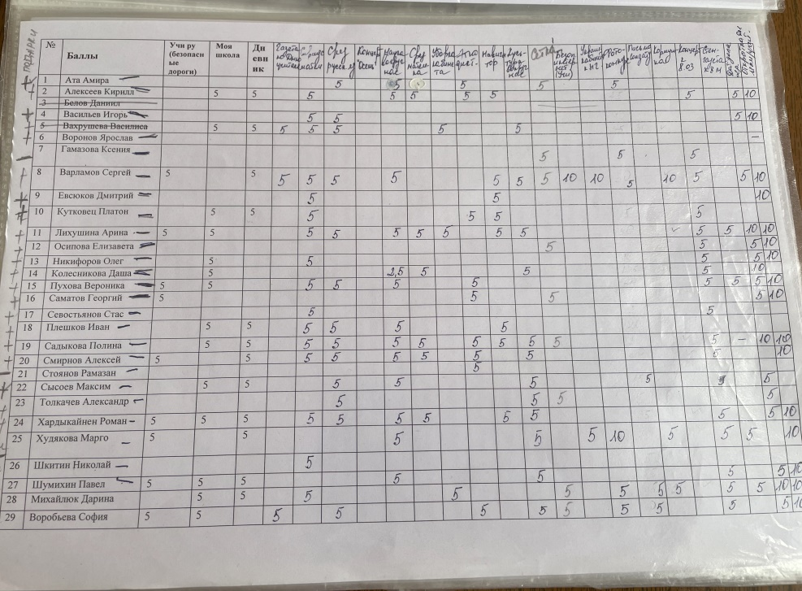
5 помогатор- «Обнимашки»
Развиваем умение сделать первый шаг, когда обижен, уметь оказать поддержку.
Мысль об этом помогаторе возникла в голове совершенно случайно, решила ее «протестить» и это вызвало отклик, на который я рассчитывала.
Работает этот помогатор пока только с девочками, так как мы существа весьма эмоциональные и все переживаем «близко к сердцу». Детям очень часто не хватает тактильного контакта и поддержки, она как раз с моей стороны может прекрасно проявляться в «обнимашках».Я предложила своим девочкам попробовать этот помогатор, когда им просто необходима поддержка и помощь.
Суть в том, что если они хотят, чтобы их обняли(сказать ведь об этом сложно, порой не только детям, но и взрослым), просто кладут ладонь на свою грудь, этот знак дает мне понять, что сейчас ребенка нужно просто обнять. А особенность помогатора в том, что несмотря ни на какие ссоры, обиды и непонимание этот знак перекрывает все негативное, он разрушает барьеры, примиряет нас. Я также проявляю инициативу и тоже могу подать сигнал, что мне нужны объятия, как только установлен контакт «глаза в глаза» они идут меня обнимать, и вот…….мы уже улыбаемся и не обижаемся друг на друга.
Это отличное упражнение, особенно тогда, когда очень сложно подобрать нужные слова.
6 помогатор- «Зарплата»
Развитие мотивации к учению и труду
Этот помогатор работает с моими заместителями в классном коллективе.
Я глубоко убеждена, что всякий труд должен оплачиваться, поэтому мой староста и его заместители за свою работу получают «зарплату». В конце недели за свою работу мои помощники получают вкусняшки,(шоколад, петушки на палочке, вафельки) всё, что любят дети. Полагаю, что слов благодарности не всегда достаточно, поэтому всегда имею «сладкий фонд поощрения» особо отличившимся в труде и помощи классному руководителю.

Это небольшая, но действительно работающая методическая копилка, которой я пользуюсь постоянно.

Спасибо большое за внимание, уважаемые члены жюри!!!

